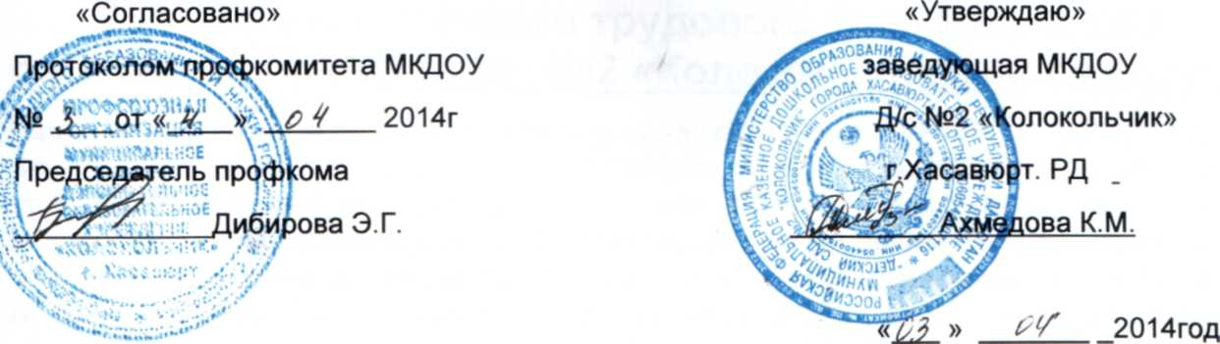

Порядок

Перевода отчисления и восстановления воспитанников в муниципального казенного дошкольного образовательного учреждения «Детский сад №2 «Колокольчик»



г.Хасавюрт

1. Общие положения

1.1. Настоящий Порядок разработан в соответствии с Федеральным Законом  
от 29.12.2012 года № 273-ФЗ «Об образовании в Российской Федерации»,  
Административным регламентом предоставления муниципальной услуги «Прием  
заявлений, постановка на учет и зачисление детей в муниципальные  
образовательные учреждения, реализующие основную общеобразовательную  
программу дошкольного образования (детские сады)», утвержденным  
Постановлением мэрии города Хасавюрта от 12.09.2013г. № 4273, Уставом  
МКДОУ «Детский сад № 2».

1.2. Данный документ регулирует порядок и основания перевода,  
отчисления и восстановления несовершеннолетних обучающихся (воспитанников)  
муниципального казенного дошкольного образовательного учреждения «Детский  
сад № 2».

2. Порядок и основания для перевода воспитанников

2.1. Перевод несовершеннолетнего обучающегося (воспитанника) в другое образовательное учреждение может быть:

- по заявлению родителей (законных представителей) несовершеннолетнего обучающегося (воспитанника), в том числе в случае перевода обучающегося несовершеннолетнего (воспитанника) для продолжения освоения программы в другую организацию, осуществляющую образовательную деятельность;

* по обстоятельствам, не зависящим от воли родителей (законных представителей) несовершеннолетнего обучающегося (воспитанника) и ДОУ, осуществляющего образовательную деятельность, в том числе в случаях ликвидации организации, осуществляющей образовательную деятельность, аннулирования лицензии на осуществление образовательной деятельности;
* на основании медицинского заключения о состоянии здоровья ребенка, препятствующего его дальнейшему пребыванию в ДОУ;
* на основании заключения психолого-медико-педагогической комиссии о необходимости перевода воспитанника в группу компенсирующей направленности и направлении воспитанника протоколом автоматического комплектования в другое ДОУ, имеющее групп компенсирующей направленности..

2.2. Основанием для перевода являются: протокол автоматического комплектования ДОУ города, заявление родителя (законного представителя) воспитанника об отчислении из контингента воспитанников ДОУ, распорядительный акт (приказ заведующего) ДОУ о переводе воспитанника.

3. Порядок отчисления

1. Основанием для отчисления воспитанника является распорядительный акт (приказ заведующего) ДОУ, осуществляющего образовательную деятельность, об отчислении. Права и обязанности участников образовательного процесса, предусмотренные законодательством об образовании и локальными нормативными актами ДОУ, прекращаются с даты отчисления воспитанника.
2. Отчисление воспитанника из дошкольных групп может производиться в следующих случаях:

* связи с получением образования (завершения обучения) и достижением воспитанником возраста для поступления в первый класс общеобразовательной организации.
* по заявлению родителей (законных представителей) в случае перевода воспитанника для продолжения освоения программы в другую организацию, осуществляющую образовательную деятельность;

- по обстоятельствам, не зависящим от воли родителей (законных представителей) воспитанника и ДОУ, осуществляющего образовательную деятельность, в том числе в случаях ликвидации организации, осуществляющей образовательную деятельность, аннулирования лицензии на осуществление образовательной деятельности.

4. Порядок восстановления в МКДОУ

4.1. Воспитанник, отчисленный из ДОУ по инициативе родителей (законных представителей) до завершения освоения образовательной программы, имеет право на восстановление, по заявлению родителей (законных представителей) при наличии в учреждении свободных мест.

4.2. Основанием для воспитанника является распорядительный акт (приказ  
заведующего) ДОУ, осуществляющего образовательную деятельность, о  
восстановлении.

4.3. Права и обязанности участников образовательного процесса,  
предусмотренные, законодательством об образовании и локальными актами ДОУ  
возникают с даты восстановлении воспитанника в ДОУ.